Министерство просвещения России и Рособрнадзор опубликовали проект приказа с утвержденным расписанием проведения Основного государственного экзамена (ОГЭ) в 2026 году. Документ содержит даты всех предметов, продолжительность экзаменов и перечень разрешенных материалов. Ниже приведено полное расписание и основные правила участия.

Время начала экзаменов
ОГЭ во всех регионах России начинается в 10:00 по местному времени. Рекомендуется заранее спланировать дорогу и прибыть в пункт проведения экзамена не позднее чем за 30 минут до начала, чтобы спокойно пройти инструктаж и занять место в аудитории.
Основной период ОГЭ-2026

Основной этап сдачи ОГЭ для девятиклассников пройдет со 2 июня по 6 июля 2026 года. На этот период приходится большинство экзаменов по обязательным и выборным предметам.

2 июня – математика
5 июня – все предметы, кроме русского языка и математики
6 июня – иностранные языки (английский, немецкий, французский, испанский), информатика
9 июня – русский язык
16 июня – все предметы, кроме русского языка и математики
19 июня – все предметы, кроме русского языка и математики

Резервные дни:
29 июня – математика
2 июля – русский язык
3 июля и 6 июля – все предметы, кроме русского языка и математики

Досрочный период ОГЭ-2026

Сроки: 21 апреля – 6 мая 2026 года.
21 апреля – математика
24 апреля – русский язык
28 апреля – информатика, литература, обществознание, химия
6 мая – биология, география, иностранные языки, история, физика

Период для отдельных категорий участников
12 мая – математика
13 мая – информатика, литература, обществознание, химия
14 мая – биология, география, иностранные языки, история, физика
15 мая – русский язык
18 мая – все предметы

Дополнительный период ОГЭ-2026

Сентябрьская сессия предназначена для девятиклассников, не прошедших ГИА в основные сроки по уважительным причинам или не преодолевших минимальный порог. Она пройдет с 3 по 25 сентября 2026 года.
3 сентября – математика
7 сентября – русский язык
10 сентября – биология, география, история, физика
14 сентября – иностранные языки, информатика, литература, обществознание, химия
Подача заявления на участие

Заявление подается через образовательную организацию, где обучается выпускник. Крайний срок подачи – до 1 марта 2026 года. Изменение выбранных предметов допускается только по уважительным причинам.
Итоги
Досрочный период: 21 апреля – 6 мая 2026
Основной период: 2 июня – 6 июля 2026
Дополнительный период: 3 – 25 сентября 2026
Начало экзаменов: 10:00 по местному времени

Продолжительность экзаменов
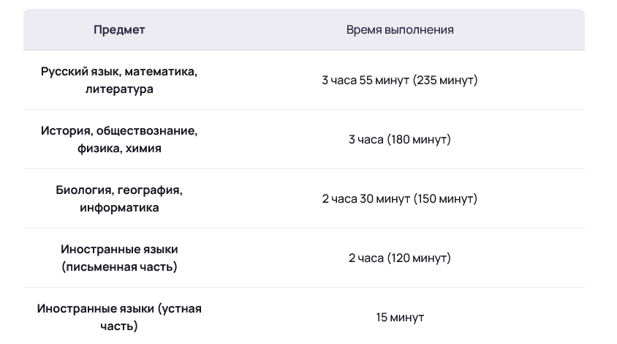

Что можно брать с собой на ОГЭ

Участникам разрешено иметь при себе:

паспорт или иной документ, удостоверяющий личность;
черные гелевые ручки;
линейку, непрограммируемый калькулятор (если разрешено для предмета);
воду в прозрачной упаковке.

Допускается использование справочных материалов, установленных приказом – орфографических словарей, таблицы Менделеева, географических атласов и др.

Запрещено: мобильные телефоны, электронные устройства, шпаргалки и любые предметы, способные хранить или передавать информацию.
Подача заявления на участие

Заявление подается через образовательную организацию, где обучается выпускник. Крайний срок подачи – до 1 марта 2026 года. Изменение выбранных предметов допускается только по уважительным причинам.
Подробнее на сайте РАНХиГС https://www.ranepa.ru/blog/postuplenie-v-vuz/raspisanie-oge-daty-i-period-provedeniya/?utm_source=google.com&utm_medium=organic&utm_campaign=google.com&utm_referrer=google.com

